**1 клас**

**04.05.2020**

**1. Навчання грамоти(Ч)**

Тема: «Буквосполучення «дж », «дз». Позначення звуків [дж][дз].Опис тварини.

*Буквосполучення «дж », «дз» позначають один звук, а записуються за допомогою двох букв.*

Наприклад: бджола [б дж о л а] – буквосполучення «дж» позначає один звук;

дзиґа [дз и ґ а ] – буквосполучення «дз» позначає один звук.

Зробити звуко-буквений аналіз слів, звукову схему поданих слів. Визначити кількість складів у поданих словах. Для перевірки:

джерело [дж е р е л о] - [− • − • − • ] – 3 склади; 7 б., 6 зв.;

дзвоник [дз в о н и к] - [ − − • − • −] – 2 склади; 7 б., 6 зв.

Описати комаху джміль 2-3 речення.

**2**. **Навчання грамоти(П)**

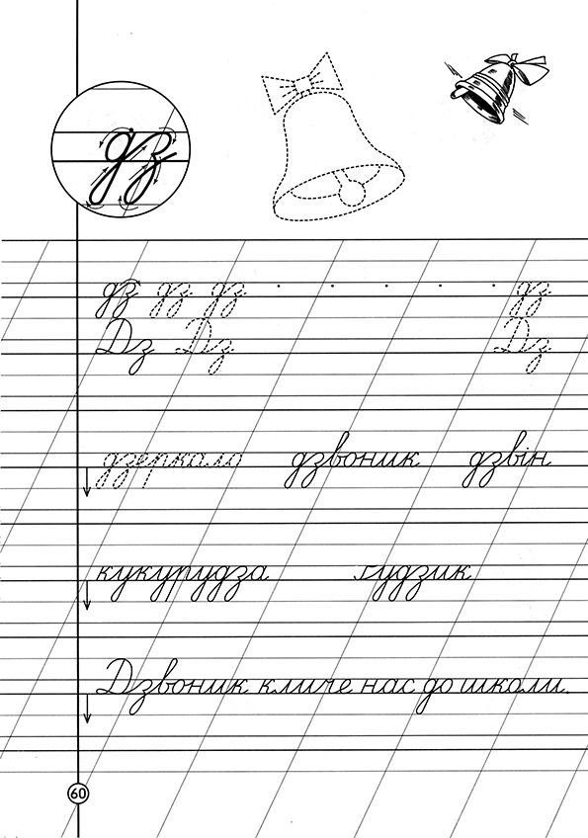Тема: «Буквосполучення «дж », «дз». Позначення звуків [дж][дз]. Письмо слів під диктовку

**Записати дату і класна робота.**

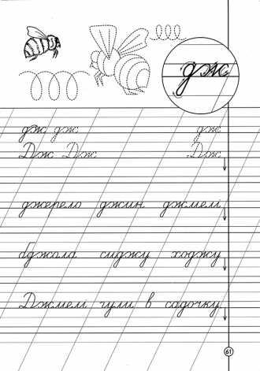**Каліграфічно записати в зошитах букву дж, дз (по 1 рядку)**  **та речення «Джмелі гули в садочку ».**

Зробити звуко-буквений аналіз слова «Джмелі».

Записати опис комахи.

Записати слова під диктовку: *дзвін, кукурудза, сиджу, джин.*

**3. Математика**

Тема: «Досліджуємо задачі» с. 129

Записати дату, класна робота.

Виконати завдання в підручнику 1-2 (усно); 3-4 (письмово)

**4. Дизайн і технології**

Тема: « Конструювання найпростіших виробів. «Квітка сонця» с. 88-89.

**05.05.2020**

**1. Навчання грамоти(Ч)**

Тема: «Апостроф. Висловлювання власної думки. Читання в особах».

1. Повторимо правило написання апострофа за таблицею

**’**

**б я**

**п ю**

**в є**

**м ї**

**ф**

**р**

1. Складання речення за схемою.

* Складіть речення про хом’ячка за схемою

_______ ________ ____ _________ .

1. Гра «Виправ помилку»

Качечка Мар’яна виклювала в деяких словах апостроф. Треба нам виправити помилки. Плесніть в долоньки, якщо слово, повинно писатись з апострофом:

***П’ятеро, буряк, пам’ять, здоровя, девятий, подвіря, п’ють, бурян.***

1. Гра «Впіймай слово з апострофом».

*В п’ятницю, у надвечір’я,*

*Як туманцем потягло*

*Сонце плавно у міжгір’я*

*Спочивати попливло.*

*На подвір’ячку під в’язом*

*Вся зібралася сім’я:*

*Відпочить, побути разом*

*Та послухать солов’я.*

*Вечоріє. На подвір’ї*

*Вся сім’я рядком сидить.*

*Перше випливло сузір’я:*

*Вабить, манить і мигтить.*

1. **Читання в особах**

Про хом'яка Тіма

Настала зима. Вона не лякала маленького рудого хом’ячка Тіма, який жив на підвіконні у власній клітці. В його затишному кубельці завжди було тепло і він майже весь час спав. Прокинеться, визирне подивитися, що в світі робиться, побачить, як вітер хитає голі дерева або мете хурделиця, і знову йде спати. Та одного разу Тімка прокинуся від незвичних звуків – хтось стукав у вікно. Він здивовано виліз дивитися, що сталося. За вікном надутий, замерзлий горобець, від голоду і холоду він тремтів і тулився до шибки, щоб хоч трошки зігрітися. Тімці стало дуже шкода маленького горобчика, але що він міг зробити? Як покликати своїх найкращих друзів – Катрусю і Максима? Вони добрі, щодня годують хом’ячка, може придумають, як допомогти бідолашній пташці? Тімка подумав, подумав, і почав гукати господарів, бігав по клітці, дряпав лапками папір, голосно гукав. На шум до кімнати зазирнула Катруся, підійшла до клітки і теж побачила замерзлого за вікном горобця.

– Ой, бідолашний, голодний, певно, замерз зовсім. Максиме, а йди-но сюди!

– Що сталося?

– Та дивись, тут пташина, їй холодно і, напевно, вона дуже голодна.

– Чекай, я миттю, - Максим вибіг з кімнати, а за хвилину повернувся зі жменькою пшона, відчинив кватирку і сипнув прямо під дзьоба здивованому горобцю.

Горобець недовірливо дзьобнув зернину, а потім радісно склював ще кілька. Зупинився і злетів з підвіконня, щоб одразу повернутися з друзями. Горобці поїли і почали весело цвірінькати біля віконця, дякуючи.

– Напевно, треба було б зробити годівничку, – сказав Максим.

– Давай зробимо!

Діти заходилися робити годівничку, щоб і міцна, і досить велика, а хом’ячок Тімка спокійно заснув знову в своєму кубельці. Добре, що в нього такі гарні друзі!

**2**. **Навчання грамоти(П)**

Тема: «Апостроф. Запис деформованого тексту. Вивчення правила»

**Записати дату і класна робота.**

1. **Каліграфічно записати в зошитах *в’я, в’ю, в’є, в’ї.***

Хочу нагадати, що апостроф показує роздільну вимову в словах. Він родич коми, лише ставиться вгорі.

Зробити звуко-буквений аналізслова «реп’яшок».

[р е п й а ш о к] – 7 б., 8 зв.; 3 склади.   
*Висновок: після апострофа буква «я» позначає два звука [й][а].*

2. Робота з деформованими текстами.

- Який останній навчальний день тижня ? (П’ятниця)

Складіть прислів’я з розкиданих слів

*в п’ятницю, Хто, скаче, плаче, той, в неділю*

Для перевірки: ***Хто в п'ятницю скаче, той у неділю плаче.***

1. Знайдіть продовження кожного прислів’я. Останнє прислів’я запишіть.

*Не в міру їси - на гарну погоду.*

*Кип’ятиш молоко - здоров’я не проси.*

*Рум’яний вечір - про інше не думай.*

**Для перевірки:**

*Не в міру їси - на гарну погоду.*

*Кип’ятиш молоко - здоров’я не проси.*

*Рум’яний вечір - про інше не думай.*

***Вивчити:***

*Апостроф пишеться* ***після*** *букв б, п, в, м, ф, р* ***перед*** *я, ю, є, ї.*

**Виняток:**

Після букв, запам’ятайте:

*Бе, пе, ве, ем, еф* та *ер*

Всі апостроф проставляйте

Перед *я, ю, є, ї* тепер.

Але є такі слова,

де апостроф писать не треба.

Не вдягайте колір *тьмяний,*

Як на свято ідете.

Пийте, діти, сік *морквяний,*

Не забудьте і про те,

Що апострофа немає

Ще у деяких словах.

Ці слова хай кожен знає:

*Мавпячий, бюро і цвях* !

**3. Математика**

Тема: « Знаходимо невідомий від’ємник і зменшуване» с. 130.

Записати дату, класна робота.

1. ***Каліграфічна хвилинка***

Написання числа 20. Дайте характеристику цьому числу( к-сть десятків та одиниць). Спробуйте полічити по 20 до 100.

1. ***Усне опитування***

***-*** які арифметичні дії ви знаєте***? (додавання і віднімання)***

- як називаються числа при додаванні? ***(доданок, доданок, сума)***

- як називаються числа при відніманні? ***(зменшуване, від’ємник, різниця)***

- чи може сума дорівнювати одному з доданків? ( ***Так) Коли? (Тоді, коли один із доданків дорівнює 0. Наприклад 5 – 0 = 5)***

- чи може різниця дорівнювати нулю? ***( Так)*** Коли? ***(Тоді, коли зменшуване і від’ємник одне і теж саме число 5 – 5 = 0)***

***-*** Сформулюйте переставний закон додавання ***( від перестановки доданків сума не змінюється)***

***-*** що означає на 7 більше? На 7 менше? Як дізнатися, на скільки одне число більше чи менше за інше ***( Щоб дізнатися, треба від більшого числа відняти менше число).***

***3. Знаходження невідомих компонентів.***

Виконати завдання 2, с. 130.

***4. Робота за таблицями***

|  |  |  |  |
| --- | --- | --- | --- |
| **Доданок** | **20** | **34** | **?** |
| **доданок** | **7** | **1** | **90** |
| **сума** | **?** | **?** | **94** |

|  |  |  |  |
| --- | --- | --- | --- |
| **Зменшуване** | **27** | **?** | **47** |
| **Від’ємник** | **7** | **30** | **?** |
| **різниця** | **?** | **40** | **20** |

***5. Робота над задачами***

- Складіть задачі за короткими записами. Розв’яжіть першу задачу.

**Наприклад:** Для гри в цікаву гру з м’ячем потрібно 14 дівчаток і 5 хлопчиків. Скільки всього дітей потрібно для гри?

*Розв’язання*

1. *14 + 5 = 19 (д.)*

*Відповідь: 19 дітей потрібно для гри.*

*№2*

В цікаву гру з м’ячем грало 19 дітей, з них – 14 дівчаток. Скільки хлопчиків грали в гру.

*Розв’язання*

1. *19 – 14 = 5 (хл.)*

*Відповідь: 5 хлопчиків грали в гру.*

1. ***Дослідження залежності зміни значення виразу від зміни одного з компонентів арифметичної дії.***

- Зіставте вирази в кожному стовпчику. Завдання 4, с.130.

- Чи будуть однаковими результати у виразах кожного стовпчика? *(Ні, в першомму виразі одиниці додають(віднімають) до (від) одиниць – змінюються одиниці. У другому - десятки додають(віднімають) до (від) десятків – змінюються десятки).*

***7. Виконання завдання 5, с. 130.***

**4. Фізична культура**

Тема: « Організовуючі та загальнорозвивальні вправи. Рухливі ігри та естафети»

**06.05.2020**

**1. Навчання грамоти ( Ч)**

Тема: «Склад. Поділ слова на склади. Робота над текстом.

Пригадайте: Що таке склад? ( Склад – частина слова, яку вимовляють одним поштовхом повітря)

Поділіть слова на склади «Дні тижня». Визначити кількість складів у кожному слові.

Прочитайте текст. Дайте відповіді на запитання

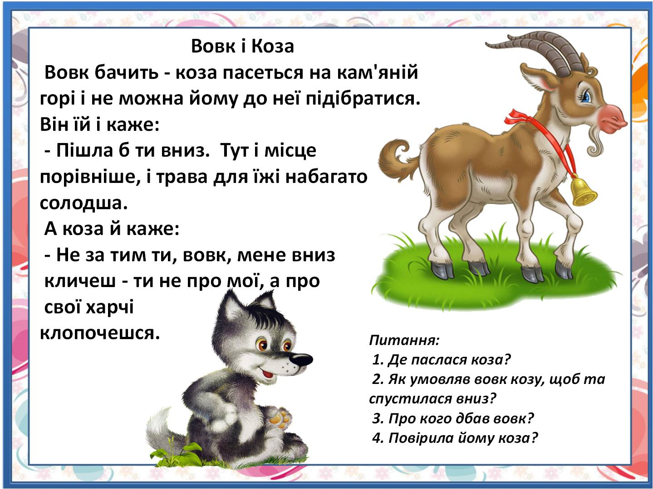

**2**. **Навчання грамоти(П)**

Тема: «Поділ слів на склади. Словниковий диктант»

Записати число, класна робота.

1. *Каліграфічна хвилинка*

Записати каліграфічно слова *вовк, коза.*

1. *Записати в зошит поділені на склади слова.*
2. *Словниковий диктант*

Записати під диктовку:

*Школа, підручник, вечір, дружба, сонце.*

**3. Математика**

Тема: «Знайомимося із задачами на знаходження невідомого зменшуваного або від’ємника» с. 131.

Записати дату, класна робота.

Каліграфічно записати число 5 і 55 . Виконати завдання в підручнику.

№№ 1-3 письмово.

***Фото конспекту надішлю особисто!***

**4. Образотворче мистецтво**

Тема: «Морське царство. Як художники передають своє враження про море. Створення композиції «Акваріум із морськими мешканцями» ( художні матеріали за вибором) с. 99.

**07.05.2020**

***1. Я досліджую світ***

Тема: «Вплив людини на природу» с. 90 - 91.

***2. Музичне мистецтво***

**Морське царство.** Слухання: М. Римський-Корсаков тема моря з опери «Садко»; М. Чюрльоніса початок симфонічної поеми «Море»; А. Петров музика до кінофільму «Людина-амфібія». Виконання: пісня «Дивина» ( з танцювальними рухами) ( с.98-99).

***3. Фізична культура***

Тема: «Організовуючі та загальнорозвивальні вправи. Рухливі ігри та естафети».

**01.05.2020**

***1. Я досліджую світ***

Тема: «Вплив людини на природу» с. 91.

***2. Навчання грамоти***

Тема: « Робота з дитячою книжкою. «Бджола з дідової пасіки» за В. Чухлібом.

***3. Математика***

Тема: «Розв’язуємо задачі» с. 132

Записати дату і класна робота.

Каліграфічно записати числа 6 і 66.

Виконати завдання в підручнику. Завдання 1 – усно; 2-3 – письмово.

***4. Англійська мова***

**Окремо підрозділ!**